ЛАБОРАТОРНА РОБОТА №1

Початок роботи з Node.JS. Пакетний менеджер npm. Фреймворк Express. Пакети для тестування Jest та Supertest

Мета роботи: навчитись працювати з Node.JS та пакетним менеджером npm. Розглянути фреймворк Express і пакети для тестування Jest та Supertest.

Теоретичні відомості

Node.js представляє середу виконання коду на JavaScript, яка побудована на основі движка JavaScript Chrome V8, який дозволяє транслювати виклики на мові JavaScript в машинний код. Node.js перш за все призначений для створення серверних додатків на мові JavaScript. Хоча також існують проекти по написанню десктопних додатків (Electron) і навіть зі створення коду для мікроконтролерів. Але перш за все ми говоримо про Node.js, як про платформу для створення веб-додатків. Node.js є відкритим проектом, вихідні коди якого можна подивитися на https://github.com. У Node.js використовується libuv - крос-платформна бібліотека підтримки з акцентом на асинхронний ввід-вивід.
З точки зору розробника, Node.js однопоточна, але під капотом libuv використовує треди, події файлової системи, реалізує цикл подій, включає в себе тред-пулінг і так далі. У більшості випадків ви не будете взаємодіяти з libuv безпосередньо.

Хід роботи

- Встановити Node.js (рисунок 1.1).

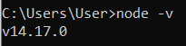
Рисунок 1.1 – Версія Node.js

- Створити акаунт на GitHub
- Створити репозиторій на GitHub (https://github.com/MishchenkoS/ ScriptProgrammingLanguages.git)
- Клонувати репозиторій на ПК
- Зайти в каталог репозиторію (проекту) на ПК
- Ініціювати проект, вказати автора і стартовий файл
- Додати в проект Express, Jest, supertest, dotenv (лістинг 1.1)

Лістинг 1.1 – Файл package.json
{
"name": "lab1",
"version": "1.0.0",
"description": "lab1",
"main": "index.js",
"scripts": {
"test": "jest"
},
"author": "Snizhana Mishchenko",
"license": "ISC",
"dependencies": {
"dotenv": "^16.0.3",
"express": "^4.18.2"
},
"devDependencies": {
"jest": "^29.2.1",
"supertest": "^6.3.0"
}
}

- Програма повинна слухати порт 3000
- Для адреси ”/” має повертатись Hello World (лістинг 1.2, 1.3)

Лістинг 1.2 – Файл index.js
require('dotenv').config();

const express = require("express");
const message = require("./message")
const app = express();

app.get("/", (request, response) => {
response.send(`<h1>${message()}</h1>`);
});

app.listen(3000);

Лістинг 1.3 – Файл message.js
const message = () => {
return "Hello World";
}

module.exports = message;
- Запустити програму, побачити в браузері Hello World (рисунок 1.2).
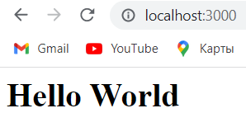
Рисунок 1.2 – Сторінка за адресою «/»
- Написати тест на Jest та supertest, який перевіряє чи дійсно сервіс повертає Hello World (рисунок 1.3, 1.4; лістинг 1.4, 1.5)

Лістинг 1.4 – Файл test.js
const message = require('./message');

test('Hello World in function is equal Hello World', () => {
expect(message()).toBe("Hello World");
});

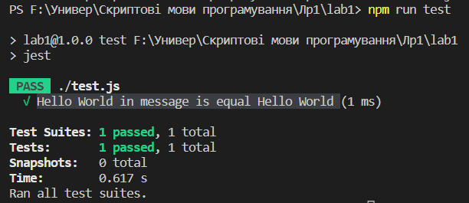
Рисунок 1.3 – Тест на «Jest»

Лістинг 1.5 – Тест на «supertest»
const app = require('./server');
const supertest = require('supertest');
const request = supertest(app);

describe('request.agent(app)', function() {
it('gets the test endpoint', async function () {
const response = await request.get('/test');

expect(response.status).toBe(200);
expect(response.body.message).toBe('pass!');
});
});

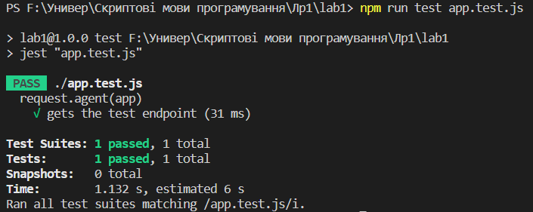
Рисунок 1.4 – Тест на supertest
- За допомогою dotenv змінити текст відповіді (рисунок 1.5, 1.6; лістинг 1.6)

Лістинг 1.6 – Змінений файл index.js
app.get("/", (request, response) => {
response.send(`<h1>${message()}</h1><h2>${process.env.HELLO}</h2>`);
});

app.get("/user", (request, response) => {
response.send({name: process.env.NAME, age: process.env.AGE});
});

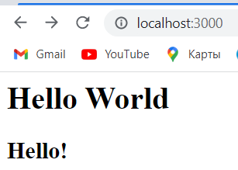
Рисунок 1.5 – Змінена сторінка «/»

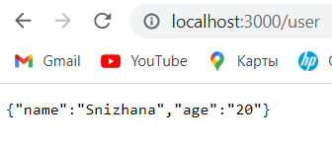
Рисунок 1.6 – Сторінка «user»

Висновок

Отже, в ході виконання лабораторної роботи навчились працювати з Node.JS та пакетним менеджером npm та розглянули фреймворк Express і пакети для тестування Jest та Supertest.

